2023年网上申请、申报材料、体检等具体要求

一、个人网上申请认定
1. 请于2023年9月11日-9月20日登录上海市人民政府一网通办（http://zwdt.sh.gov.cn/govPortals/index.do），根据认定机构职权分类，选择上海市教育委员会并搜索“教师资格”，从“立即办理”入口进行申报，并在规定时间内提交。逾期系统自动关闭，不予补报。
从未在上海市人民政府官网注册过账号的申请人，须先注册，通过实名认证后，进行网上申请。港澳台居民使用港澳居民来往内地通行证号、台湾居民来往大陆通行证号进行注册。
申报端示意图如下：
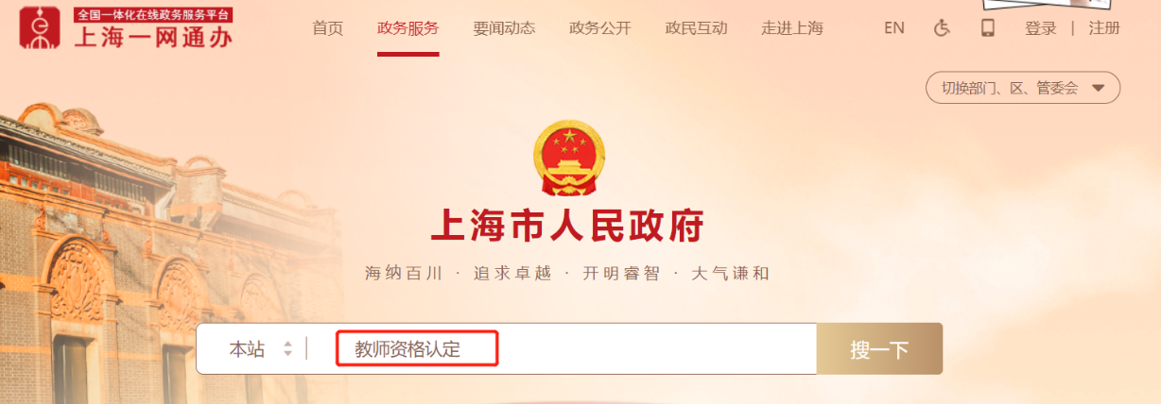
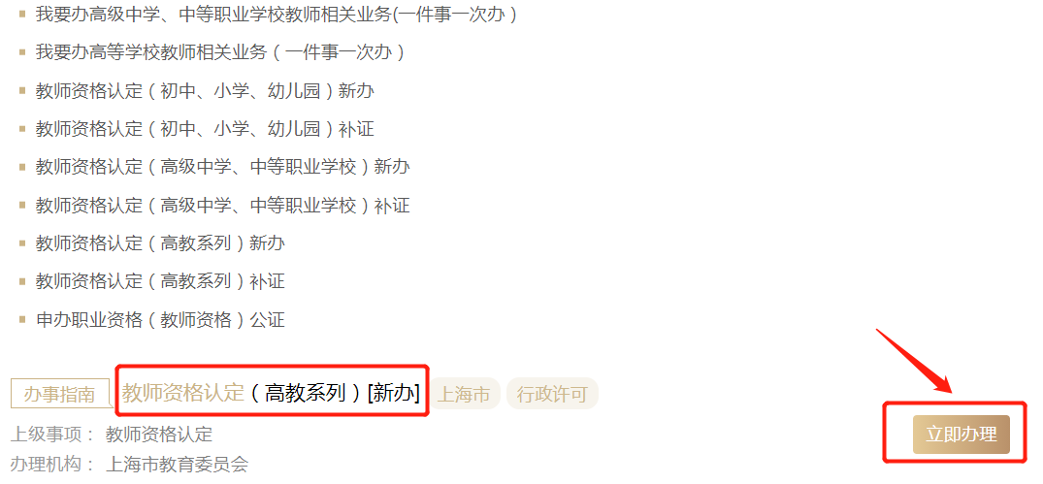
2. 请申请人点击【认定信息填报】进行教师资格认定申请（必须在2023年9月11日-20日期间完成），申请完成一天后点击【上传预约查询】进行资料上传（视数据核验结果进行上传，必须在向任职高校递交材料前完成）、预约体检（必须在2023年10月30日12：00完成预约）等后续流程。【认定信息填报】、【上传预约查询】两项操作严格按照先后顺序进行。
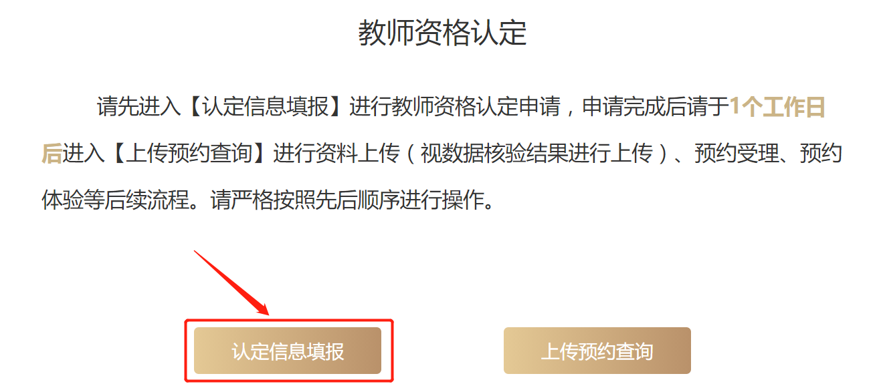
3.申请人选择确认点为上海理工大学，因选错影响申报后果自负。
4.《个人承诺书》按照系统提示进行扫码签字。
5.考试形式请选择“非国家统一考试”，不受理其他形式。
6.普通话水平测试等级证书须进行在线核验，申请人根据系统提示按要求上传照片（具备博士学位申请人，勾选“免测”项后，须根据系统提示上传博士学位证）。
7. 学历证书须进行在线核验，申请人根据系统提示按要求上传照片（申请人每年只能进行2次学历证书在线核验，请申请人在填写学历证书信息时慎重填写，仔细核对后再提交信息，以免学历信息核验失败）。
8.下载《上海市教师资格认定信息核验确认书》并按照上海市教师资格认定信息核验确认书中的说明及系统提示进行操作。《上海市教师资格认定信息核验确认书》签名部分必须本人正楷书写，不得以截图粘贴形式完成签名。（签名时间必须是2023年9月11日之后）
9. 网上申请“正式提交”后，所递交的“教师资格认定申请信息”不得随意修改，请申请人慎重填写申请信息。
10. 上传预约查询。申请人完成“认定信息填报”一天后，点击“上传预约查询”，视数据核验结果进行上传。
11. 请根据第三条要求准备教师资格认定材料，尽早提交至学院。

二、网申常见问题汇总
1、工作单位必须填写“上海理工大学”，不得加入院系名称
2、现从事直接选择“在职教学人员”
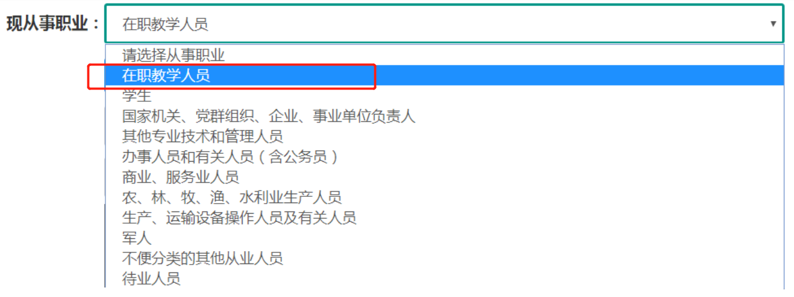
3、认定所在地类型：高校教师一律选择“任教高等学校所在地”，任教高等学校所在地详细地址：请填写工作单位地址“上海市杨浦区军工路516号”。
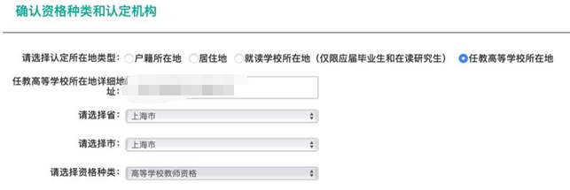
4、填写“申请学科”时，凡是有三级学科的，必须选择三级学科；若该学科没有三级学科的，方可选择二级学科。例如选择一级学科A10、二级学科B1007，不可以！均需要线上修改。
5、专业技术职务：没有职称的就选“无”，相关专技职务可参考下图进行选择：
6、如选择普通话免测，请上传博士学位证书
7、国外、港澳台学历：
始终显示“待核验”状态，必须上传“国外学历学位认证书”
【认定信息填报】中在学历的地方上传学历认证报告，编号填写“认证报告编号”，学位证书处添加学位证书后，选“无”或上传“英文原版学位证书”
【上传预约查询】中同时上传“英文原版学位证书”和“国外学历认证报告”两份材料。
8、学位：始终显示“待核验”状态，博士学位必须上传学位证书，其他学位不用上传，已经上传无需修改。添加学历学位后，必须选择该学历和学位。
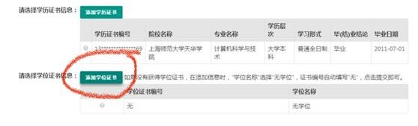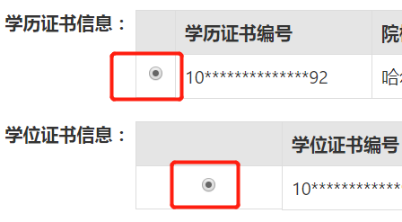
9、确认点为上海理工大学，输入关键字“上海理工”后搜索，选择“高校-上海理工大学”。
10、考试形式必须选择“非国家统一考试”，不受理其他形式。
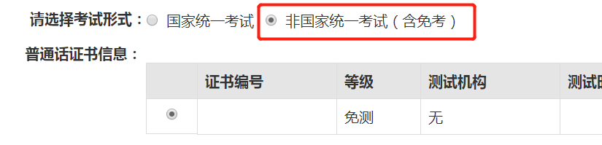
11、个人承诺书上传后预览效果如下图1，请调整方向重新上传，调整为下图2，保证预览显示承诺书全部内容。
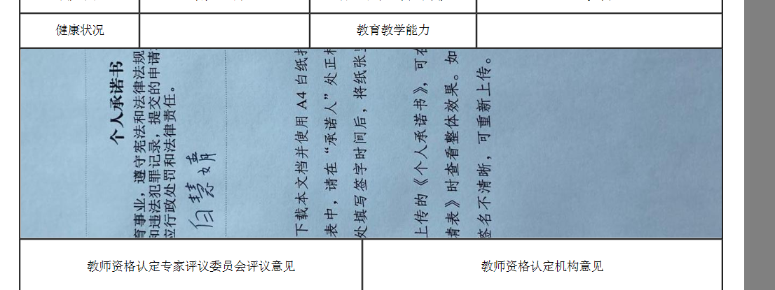
个人承诺书-图1
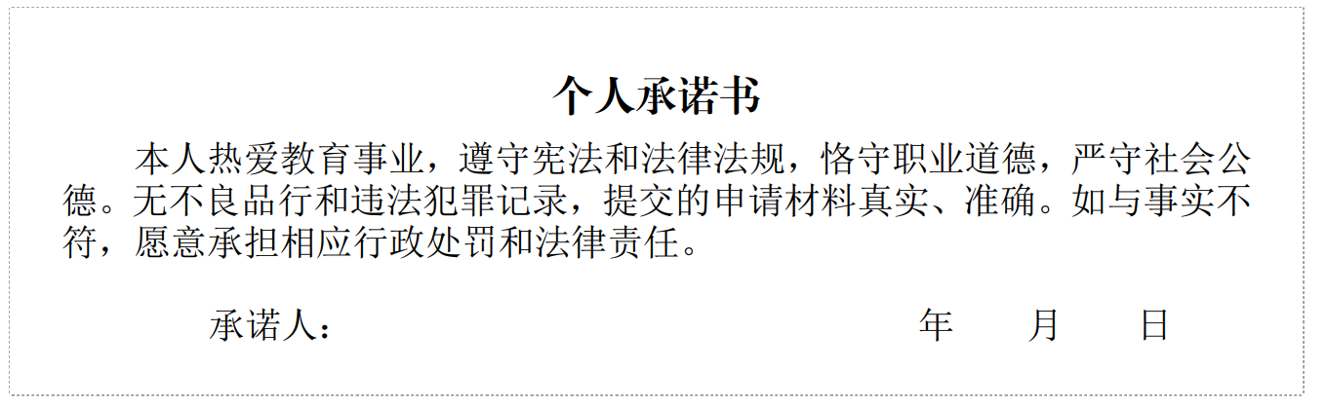
个人承诺书-图2
12、上传符合要求的附件后，系统仍提示以下截图，请更换浏览器，推荐使用Google Chrome浏览器
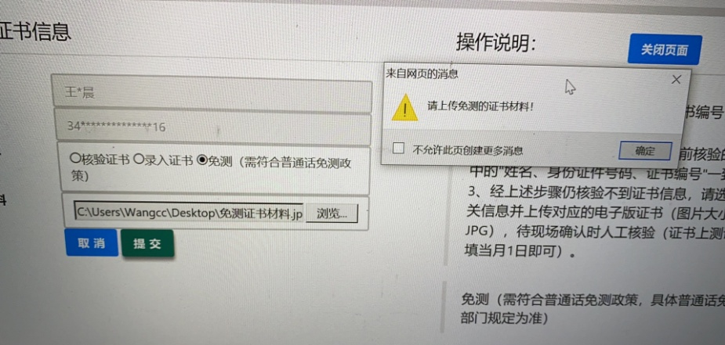
2、【认定信息填报】填报完成后修改流程如下图：
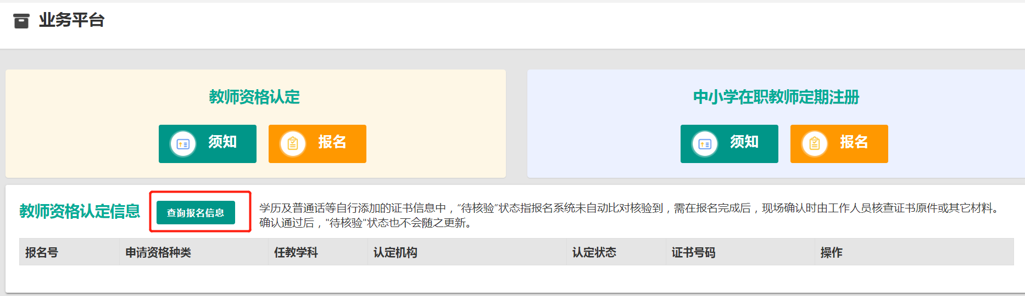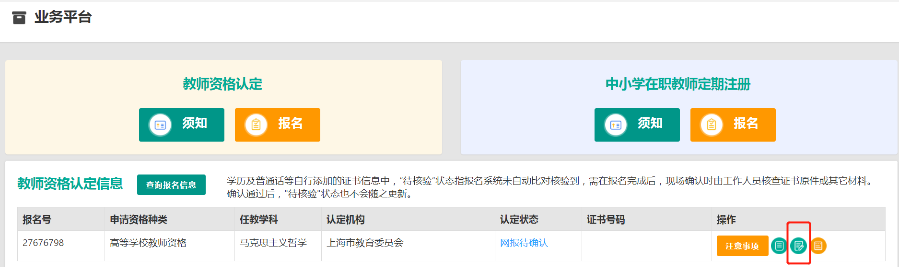
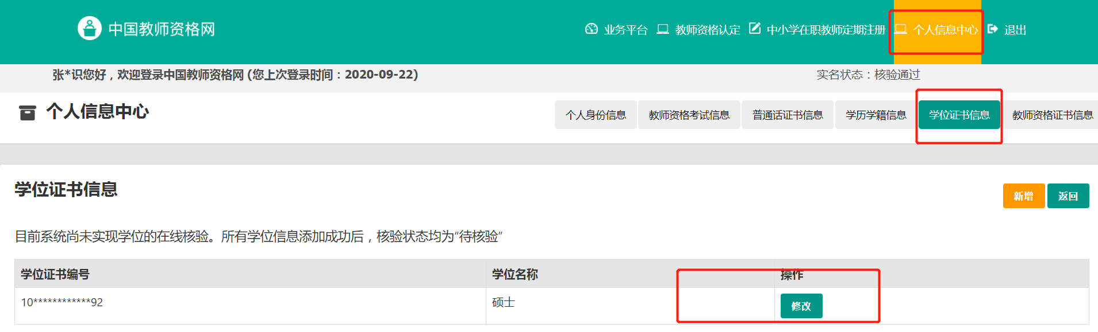
12、系统提示以下界面，【认定信息填报】即填报完成。
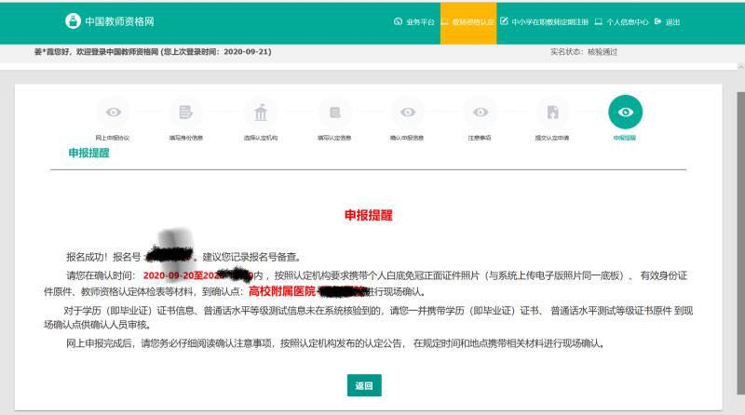
13、系统提示以下界面为系统问题，请稍后再试
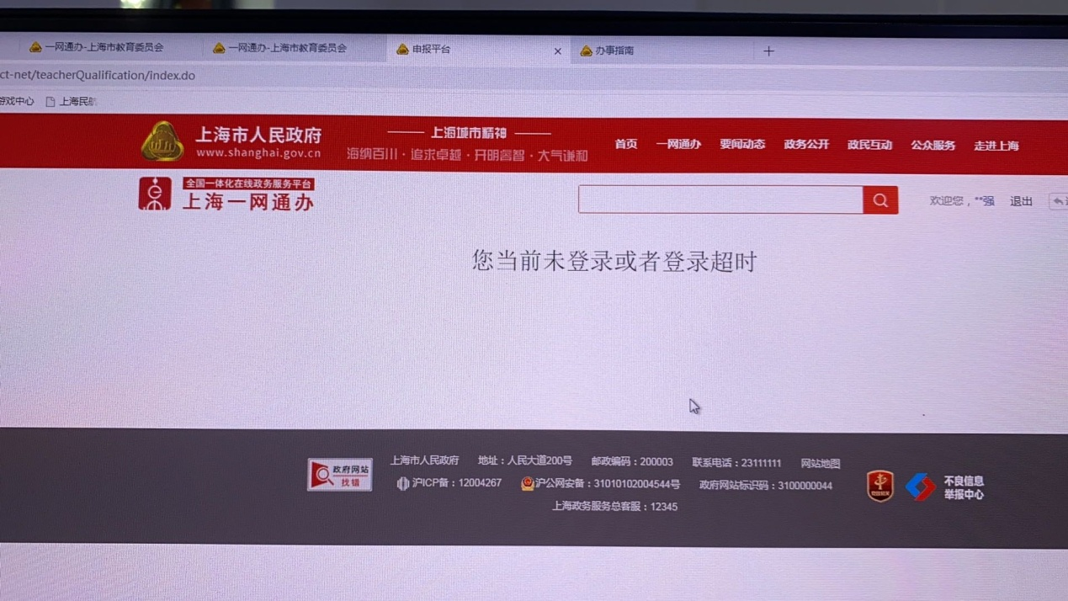
三、个人申请提交材料
教师资格认定个人申请材料按照以下要求交至所在学院（部），学院（部）汇总个人申请材料（每人一套纸质版），于10月10日下班前报至人事处。材料上报要求如下：
（1）所有打印件必须内容、公章清晰，各类材料上报内容可参考《个人申请材料样张》（附件8）。
（2）申请材料内容有任何修改之处，须加盖校正章或公章。
（3）所有打印件、复印件必须和系统中上传文件一致，不可随意缩小或放大。
（4）申请材料按以下材料清单（表1）中顺序排序，请勿装订，燕尾夹固定即可。

表1 材料清单
序号 | 材料名称 | 博士学位申请人 | 其他人员
0 | 2023年高等学校教师资格认定申请材料递交情况（附件4） | √ | √
1 | 个人证件照 | 系统上传电子版，无需提供纸质版
2 | 教师资格认定个人承诺书 | 系统上传电子版，无需提供纸质版
3 | 身份证(正、反面同时上传，身份证必须在有效期内) | √ | √
4 | 普通话水平测试等级证书 | 无须提供 | √
5 | 学历、学位证书 | √ | √
6 | 教案设计（附件5） | 无须提供 | √
7 | 教学任务书（附件6） | √ | √
8 | 聘用/劳动合同 | √ | √
9 | 公积金缴纳清单 | √ | √
10 | 上海市教师资格认定信息核验确认书 | √ | √
11 | 无犯罪记录证明 | 仅港澳台居民提交

网申各项材料及纸质版提交具体说明及注意事项：
0．2023年高等学校教师资格认定申请材料递交情况（附件4）请打印后，仅填写申请人姓名，作为申请材料封面。

1．个人证件照（请严格按照以下要求上传！！！）
只须系统电子版，无须纸质版。
上传要求：
（1）本人近6个月以内1寸彩色白底免冠正面证件照（“教育部信息填报系统”和“上海上传资料系统”两处上传的照片必须保持一致）。
（2）照片文件应为jpg格式。
（3）照片文件应小于200kb，并在此基础上尽量保证清晰。
（4）照片文件分辨率宽度应大于290像素并小于300像素；高度应大于408像素并小于418像素（建议使用Microsoft Office Picture Manager，图画，Photoshop，ACDsee等工具对照片进行剪裁压缩）。
（5）照片必须显示考生头部、双耳、眉毛、肩的上部，肩膀以下不得出现，不得侧身；
（6）头部占照片尺寸的2/3（不得带帽子、头巾、发带、墨镜等）；
（7）照片背景必须为白色背景无边框（背景中不得带有家具、门框、风景、树木等物体），建议申请人避免穿着白色服装；
（8）不要使用正方形出国证件照直接进行比例压缩，须按规定尺寸要求重新切割确保照片无拉升变形，照片切割时须注意保留适量肩膀部位。
（9）不得使用手机翻拍旧照，照片处理软件仅限使用于照片尺寸剪裁，不得对面部进行任何修饰，照片必须图象清晰、层次丰富、神态自然、无明显畸变。
（10）不得使用手机自拍，不得自行背靠墙壁拍照，照片中不得有阴影。
（11）如需修改请点击图片，重新选择。
（12）上传照片不符合要求的，将审核不通过退回要求重新上传，递交材料截止前未按要求上传照片的，本次教师资格申请认定无效。
照片样张：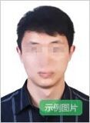

2．教师资格认定个人承诺书
无须提交纸质版。申请人点击进入【认定信息填报】，在网页端点击“个人承诺书”图标，使用手机浏览器、微信、支付宝或其他扫码工具扫描页面中弹出的二维码，并在手机端手写签名（正楷）。提交签名后，点击网页端的“已提交”按钮，查看签名合成后的效果。如需修改，可点击合成后的图片，重新获取二维码。

3．身份证
申请人点击进入【上传预约查询】，系统将自动进行身份证证照调取。请申请人仔细核对在线调取的“姓名”、“有效期”等信息。
未能成功调取证照证息或调取的证照信息与申请人原件“姓名”、“有效期”等信息不相符的申请人，须自行将身份证原件拍照上传（照片大小为小于200KB，格式为JPG，证件必须正、反面同时上传，整体清晰）。
未能成功调取证照证息或调取的证照信息与申请人原件“姓名”、“有效期”等信息不相符的申请人向任职高校人事处递交材料时须提供在有效期内的身份证原件。
注：
（1）身份证遗失，未能成功调取信息或调取的证照信息与申请人原件“姓名”、“有效期”等信息不相符的申请人，须自行将派出所办理的临时身份证原件拍照上传（照片大小为小于200KB，格式为JPG，证件必须正、反面同时上传，整体清晰），向任职高校人事处递交材料时提供派出所办理的临时身份证原件。
（2）港澳台居民此项将有效期内本市港澳台居民居住证或港澳居民来往内地通行证或五年有效期台湾居民来往大陆通行证原件拍照上传（照片大小为小于200KB，格式为JPG，证件必须正面、整体清晰）。向任职高校人事处递交材料时须同时提供与上传照片相一致的证件原件。

4．普通话水平测试等级证书
二级乙等及以上。具有博士学位者免测。
申请人在认定信息填报过程中将进行普通话水平测试等级证书在线核验，请申请人仔细核对在线调取的“姓名”、“等级”、“分数”等信息。
在线信息核验相符的申请人，点击进入【上传预约查询】，自行将普通话水平测试等级证书原件拍照上传（照片大小为小于200KB，格式为JPG，证书必须正面、整体清晰）。
未能成功调取证书信息完成在线核验或在线核验调取的证书信息与申请人证书原件信息不相符（此时系统中核验状态显示为“待检验”）的申请人，须在【认定信息填报】、【上传预约查询】两处，根据系统提示要求将普通话水平测试等级证书原件拍照上传（照片大小为小于200KB，格式为JPG，证书必须正面、整体清晰）。并在向任职高校人事处递交材料时须提供与上传照片相一致的普通话证书原件。
注:
（1）普通话证书目前不设有效期，国家普通话证书全国通用，但部分证书上标注了证书有效期的，以标注时效为准。
（2）本市普通话水平测试由上海市语言文字水平测试中心负责，地址为：延安西路900号一楼，咨询电话：62558388。
（3）普通话证书遗失，在线信息核验相符的申请人，点击进入【上传预约查询】，自行上传发证机构开具的遗失证明或全国普通话培训测试信息资源网（网址：http://www.cltt.org/studentscore）成绩查询页面截图；未能成功调取证书信息完成在线核验或在线核验调取的证书信息与申请人证书原件信息不相符（此时系统中核验状态显示为“待检验”）的申请人，开具遗失证明一律不予认可，不得在本市申请教师资格认定。

5．学历、学位证书
申请人在认定信息填报过程中将进行学历信息在线核验，请申请人仔细核对在线调取的“姓名”、“毕业学校”、“所学专业”等信息。
在线信息核验相符的申请人点击进入【上传预约查询】，自行将学历证书原件拍照上传（照片大小为小于200KB，格式为JPG，证书必须正面、整体清晰）。不得上传学位证书。
未能成功调取学历信息完成在线核验（此时系统中核验状态显示为“待检验”）或在线核验调取的学历信息与申请人学历证书原件信息不相符的申请人，须在【认定信息填报】、【上传预约查询】两处，根据系统提示要求，自行将学历证书原件和教育部学生服务与素质发展中心（原全国高等学校学生信息咨询与就业指导中心）出具的“教育部学历证书电子注册备案表”或“中国高等教育学历认证报告”原件拍照上传（照片大小为小于200KB，格式为JPG，照片必须正面、整体清晰），向任职高校人事处递交材料时须同时提供与上传照片相一致的学历证书原件和教育部学生服务与素质发展中心（原全国高等学校学生信息咨询与就业指导中心）出具的“教育部学历证书电子注册备案表”或“中国高等教育学历认证报告”原件。
注:
（1）学历证书遗失，若成功调取学历信息完成在线核验的申请人，点击进入【上传预约查询】，自行将毕业学校开具的毕业证明书原件拍照上传（照片大小为小于200KB，格式为JPG，照片必须正面、整体清晰）；若未能成功调取学历信息完成在线核验（此时系统中核验状态显示为“待检验”）或在线核验调取的学历信息与申请人学历证书原件信息不相符的申请人，须在【认定信息填报】、【上传预约查询】两处，根据系统提示要求，自行将毕业学校开具的毕业证明书和教育部学生服务与素质发展中心（原全国高等学校学生信息咨询与就业指导中心）出具的“教育部学历证书电子注册备案表”或“中国高等教育学历认证报告”拍照上传，并在向任职高校人事处递交材料时提供与上传照片相一致的毕业证明书原件和教育部学生服务与素质发展中心（原全国高等学校学生信息咨询与就业指导中心）出具的“教育部学历证书电子注册备案表”或“中国高等教育学历认证报告”原件。
（2）持博士学位证书申请的申请人，点击进入【上传预约查询】，自行将学位和学历两份证书原件拍照上传（图片大小小于200KB，格式为JPG。证书必须正面、整体清晰），若只有博士学位，没有博士学历的，则将其最高学历毕业证书原件拍照上传，向任职高校人事处递交材料时须提供学历和学位两份证书原件。在博士学位公示期间，尚未取得博士学位证书的人员不得申请，需正式获得博士学位后方可申请。
（3）持2000年之前（含2000年）的所有博士学位及所有年份的军队院校博士学位的申请的申请人，点击进入【上传预约查询】，自行将教育部学位与研究生教育发展中心出具的学位认证报告原件拍照上传（图片大小小于200KB，格式为JPG。证书必须正面、整体清晰），向任职高校人事处递交材料时另须提供教育部学位与研究生教育发展中心出具的学位认证报告原件及复印件（A4纸）。
（4）持军队院校学历证书申请的申请人，若为在参军服役期间获得入学资格的，点击进入【上传预约查询】，自行将学历证书原件和当年军人服役证明或转业证明的原件拍照上传（照片大小为小于200KB，格式为JPG，照片必须正面、整体清晰），向任职高校人事处递交材料时提供学历证书原件和当年军人服役证明或转业证明的原件；若为在非参军服役期间入学资格的，点击进入【上传预约查询】，自行将学历证书原件和招生入学时由地方考试院招生办盖章的新生录取名册原件（可由档案内复印后加盖档案保管章）拍照上传（照片大小为小于200KB，格式为JPG，照片必须正面、整体清晰），向任职高校人事处递交材料时提供学历证书原件和须同时提供学历证书原件及复印件和招生入学时由地方考试院招生办盖章的新生录取名册原件（可由档案内复印后加盖档案保管章）。
（5）持香港、澳门、台湾地区高等学校学历证书申请的申请人，不能成功调取学历信息完成在线核验。申请人点击进入【上传预约查询】，自行将学历证书原件和教育部留学服务中心出具的“港澳台地区学历学位认证书”拍照上传（照片大小为小于200KB，格式为JPG，证书必须正面、整体清晰）。向任职高校人事处递交材料时提供学历证书原件和教育部留学服务中心出具的“港澳台地区学历学位认证书”的原件，认证结论必须为“所获学位证书表明其具有相应的学历”。尚未正式取得港澳台地区学历证书的，不得在本市申请教师资格认定。
（6）持国外高等学校学历证书申请，不能成功调取学历信息完成在线核验，申请人点击进入【上传预约查询】，自行将学历证书原件和教育部留学服务中心出具的“国外学历学位认证书”拍照上传（照片大小为小于200KB，格式为JPG，证书必须正面、整体清晰），向任职高校人事处递交材料时提供学历证书原件和教育部留学服务中心出具的“国外学历学位认证书”的原件（大使馆开具留学证明无效）；认证结论必须为“所获学位证书表明其具有相应的学历”。尚未正式取得国外学历证书的，不得在本市申请教师资格认定。
（7）“中国高等教育学历认证报告”在线申请网址：http://www.chsi.com.cn/xlrz/rhsq_index.jsp
（8）“港澳台地区学历学位认证书”及“国外学历学位认证书”在线申请网址：http://www.cscse.edu.cn。
（9）未能成功调取学历信息完成在线核验的且未完成“教育部学历证书电子注册备案表”或“中国高等教育学历认证报告”的申请人（包含正在办理的人员）不得在本市申请教师资格认定。

6．教案设计（附件5）
教案设计内容必须与申请学科相一致，申请任教学科必须填写本次申请认定的任教学科，A4纸打印，2-3页即可。具有博士学位者无须提供。

7.《高等教育学概论》、《心理学概论》、《高等教育方法概论》三门教育类专业课程的考试合格证（统一比对无需提交）
必须参加上海市统一考试获取的（其他省市组织的考试不予认可），且三门课程考试合格证都在有效期内（合格证有效期为3年，以考试日期为准）。具有博士学位者免考。

8．教学任务书（附件6）
在职人员聘用（劳动）合同书中专业技术岗位为“教学科研专业技术人员”，可免提供教学任务书。
（1）任教学科必须与申请学科相一致；
（2）教学任务书必须说明所有教学任务；
（3）时间必须包含2023学年；
（4）专职辅导员，申请思政学科，可免交教学任务书，申请其他学科，必须提供教学任务书；
（5）本科课程教学任务书，须由教务处开具并加盖公章；
（6）研究生课程教学任务书，须由研究生院开具并加盖公章；

9．合同复印件
在职人员提供“上海理工大学聘用（劳动）合同书”（与学校签订的大合同）复印件。

10．公积金缴纳清单
申请人须自行将2023年公积金缴纳清单原件上传（照片大小为小于200KB，格式为JPG，纸张必须正面、整体清晰）。末次缴纳时间要求为2023年8月。无需人事处盖章可直接上传系统。
注：线上线下均可办理，各种版式都可以，但必须清晰显示交金单位，个人姓名（不得带*号屏蔽）。

11．上海市教师资格认定信息核验确认书（参考附件10）
下载并用A4纸打印，并个人手写签名。日期须在9月11日之后。

12．申请人无犯罪记录证明（附件9）
（1）内地申请人无需个人递交无犯罪记录证明。申请人的无犯罪记录，由教师资格认定机构到公安机关核查。
（2）港澳台居民的无犯罪记录证明分别由香港特别行政区、澳门特别行政区和台湾地区有关部门开具。（个人无需提交，确保在2023年11月30直接回函至教师教育学院）
香港特别行政区和澳门特别行政区申请人开具“无犯罪记录证明”所需的《无犯罪记录证明函件》（查看附件）：由高校人事处相关负责人填写《无犯罪记录证明函件》并加盖高校人事处公章，在2023年10月10日之前邮寄到上海市教师教育学院（延安西路900号414室孙栋老师），同时电子版在2023年10月10日之前发送到邮箱：SHEHRCL@SHEC.EDU.CN；上海市教师教育学院审核盖章后，寄回高校人事处；高校人事处将函件发给申请人，由申请人将函件交给香港或澳门的警务部门；经香港或澳门警务部门核实后，由其将函件返回上海市教师教育学院。核查结果将作为认定依据。具体的办理程序请咨询香港或澳门警务部门。截止2023年11月30日未能获得香港或澳门警务部门核查结果书面回函的，本次教师资格认定申请无效。
台湾地区申请人开具“无犯罪记录证明”须由申请人自本公告发布之日起，自行前往台湾地区相关部门办理。截止2023年11月30日未能递交“无犯罪记录证明”，本次教师资格认定申请无效。
不在2023年6月6日-2023年11月30日期间办理的《无犯罪记录证明函件》，本次教师资格认定不予认可。

四、体检
- 体检时间
2023年9月15日-10月31日。
（二）、体检费用
体检费用按医院常规标准收缴。
- 、体检时，申请人注意事项
1.体检不含双休日，各医院具体时间安排以打印完成的《教师资格认定体格检查表》上的预约时间、地点为准。未按时完成体检的，后果自负。
2.打印《教师资格认定体格检查表》必须在10月30日之前，要求A4纸正反面打印（必须是已经按要求上传照片且照片显示在体检表上）。
3.申请人体检时无需空腹前往，但请注意饮食清淡。
4.如果体检不合格，且未在规定时间内前往复检，视为放弃体检，体检结果为不合格。复检必须是初检的体检医院，申请人不得自行更换体检医院。体检结果为不合格的，申请人不得再次更换医院进行体检。（高血压无复检机会，体检时请放松）
5.体检各项检查内容，要求在指定的医院体检中心进行，不得自行前往门诊、急诊或者其他医院进行检查。体检相关情况由体检医院负责解释。
6.关于拍胸片的问题:
（1）未怀孕的，必须做胸片检查。
（2）已怀孕的，孕早期必须在体检医院当场验孕，自带怀孕证明不予认可，孕中、孕后期明显显怀的，医院会酌情验孕。体检医院当场确认怀孕的，可免检胸片。
（3）疑似怀孕的，必须在体检医院当场验孕，确认怀孕的，可免检胸片。
（4）备孕、哺乳期一律不免检胸片。
7.申请人如果因怀孕而致体检指标不合格，视为体检不合格，本次认定不予受理。
8.医院作出体检结论之前，申请人不得擅自将体格检查表带离医院。
9.体检后十个工作日可上网查询体检结果，如有疑问，请直接联系体检医院。
10.体检报告由医院统一递交至上海市教师教育学院，无需本人领取。
11.请申请人保留体检发票，便于查询（对已经完成体检但始终未查到体检结果的，请在2023年11月30日前通过高校人事处与上海市教师教育学院联系，逾期将无法按时领取教师资格证书）。
12.如果发现体检中有冒名顶替现象，一经查实，按弄虚作假、骗取教师资格处理，自发现之日起5年内不得申请认定教师资格。

